Pengembangan Media Pembelajaran Kartu Permainan Pengenalan Tokoh dan Karya Seni Rupa Untuk Anak SMA
Zulfi Hendri¹, Rony Siswo Setiaji², Uswahtun Hanisah³, Aran Handoko⁴ Vidia Riadianti Putri⁵

¹Universitas Negeri Yogyakarta, zulfi_hendri@uny.ac.id
²Universitas Negeri Yogyakarta, ronysiswo@uny.ac.id
³ Universitas Negeri Yogyakarta, uswahhanisah08@gmail.com
⁴Universitas Negeri Yogyakarta, aranhandoko@uny.ac.id
⁵ Universitas Negeri Yogyakarta, vidia1009@gmail.com

ABSTRAK
Penelitian ini adalah penelitian pengembangan media pembelajaran kartu permainan pengenalan tokoh dan karya seni rupa untuk anak Sekolah Menengah Atas kelas XI di SMA 6 Yogyakarta. Penelitian ini bertujuan untuk 1) Menjelaskan proses pengembangan media pembelajaran kartu permainan dan 2) Menjelaskan kualitas media pembelajaran kartu permainan berdasarkan kulitas produk dilihat dari kualitas media dan materi. Penelitian ini menggunakan teknik anlisis data statistik deskriptif. Subjek penelitian adalah siswa kelas XI di SMA 6 Yogyakarta. Teknik pengumpulan data dalam penelitian ini yaitu wawancara, observasi, dokumentasi dan angket. Penelitian pengembangan dalam penelitian ini menggunakan model ADDIE. Tahap analisis yaitu menganlisis kebutuhan kompetensi peserta didik. Tahap desain meliputi pemilihan elemen-elemen dalam desain kartu permainan meliputi gambar, skesta dan layout. Tahap develop yaitu merealisasikan desain menjadi media kartu permainan. Tahap implementasi yaitu menerapkan implementasi pada produk final. Tahap evaluasi merupakan tahap memperbaiki kekurangan dalam pengembangan kualitas produk kartu permainan. Penelitian pengembangan ini diharapkan dapat memberi motivasi peserta didik dalam kegiatan pembelajaran dan mempermudah pendidik dalam menyampaikan materi pembelajaran.

Kata Kunci: Media Pembelajaran, Kartu permainan, Tokoh, Karya Seni Rupa

- PENDAHULUAN

Pendidikan adalah usaha yang dilakukan oleh setiap individu untuk mengembangkan segala potensi yang dimilikinya. Salah satu potensi yang harus dikembangkan oleh individu adalah kesenian. Melalui kegiatan berkesenian seseorang dapat mengembangkan dan meningkatkan berbagai kecerdasan seperti kecerdasan intelektual, imajiansi, kreativitas, emosi, sosial dan estetika. Hal ini sejalan dengan pendapat Irawan yang menyatakan bahwa melalui pendidikan seni segala potensi yang dimiliki setiap manusia seperti kemampuan berekspresi, berkreasi dan mengapresiasi akan dikembangkan serta diasah agar manusia mampu bereksistensi dan menciptakan kehidupan yang harmonis, humanis serta menjunjung nilai-nilai kebudayaan (Irawan, 2017).
Pembelajaran seni budaya di SMA terutama mencangkup empat kompetensi yang harus dimiliki oleh peserta didik. Kompetensi yang harus dimiliki oleh peserta didik yaitu kompetensi sikap spiritual, sikap sosial, pengetahuan dan keterampilan. Pada penelitian ini berfokus pada pengembangan kompetensi pengetahuan pada mata pelajaran seni rupa kelas XI terutama kompetensi dasar 3.4. Kompetensi dasar aspek pengetahuan 3.4 yaitu menganalisis konsep, prosedur, fungsi, tokoh, dan nilai estetis dalam karya seni rupa dengan materi pembelajaran yang berfokus pada pengenalan tokoh dan karya seni rupa.
Mata pelajaran Seni Budaya SMA Kelas XI pada kompetensi dasar 3.4 yaitu kegiatan pembelajaran berupa mengamati dan mengenali tokoh-tokoh seniman dan karyanya. Berdasarkan studi pendahulan yang dilakukan oleh peneliti mendapatkan hasil sebagai berikut: 1) Pendidik atau guru menyampaikan materi pengenalan tokoh dan karya seni rupa dengan presentasi dan ceramah, 2) Guru tidak menggunakan media pembelajaran yang menarik dan kreatif, 3) Guru hanya menjelaskan sebagian tokoh dan karya seni rupa sehingga materi yang disampaikan kepada peserta didik kurang lengkap, 4) Siswa merasa bosan dan tidak memiliki motivasi dengan penjelasan dan presentasi guru sehingga materi pelajaran pengenalan tokoh dan karya seni rupa tidak terserap dengan baik, 5) sekitar 67% siswa masih belum mengenal tokoh dan karya seni rupa, padahal telah dijelaskan oleh guru pada saat pembelajaran di kelas. Hal ini dikarenakan tanpa penggunaan media pembelajaran, seringkali kegiatan pembelajaran hanya berlangsung secara konvensional melalui penyampaian oleh pendidik menggunakan bahasa verbal atau dengan metode ceramah. Penggunaan bahasa verbal akan menimbulkan kesalahan persepsi dan mengurangi ketertarikan peserta didik dalam menangkap dan memahami materi pelajaran (Wati, 2016). Maka dari itu perlu dirancang sebuah media pembelajaran yang kreatif dan menarik dalam membantu guru dan siswa dalam menyampaikan serta menerima informasi mengenai pengenalan tokoh seniman dan karyanya.
Kegiatan belajar dan mengajar di sekolah dapat berlangsung secara optimal dengan menggunakan media pembelajaran. Media pembelajaran dapat mempermudah pendidik dalam menyampaikan informasi atau materi pelajaran dan memudahkan peserta didik dalam menerima informasi atau materi pelajaran. Media pembelajaran merupakan perantara antara pendidik dengan peserta didik dalam memahami materi agar lebih efisien dan efektif (Musfiqon, 2012). Oleh karena itu, pendidik diharapkan mampu menggunakan media pembelajaran yang kreatif dan menarik sehingga dapat menimbulkan motivasi belajar peserta didik dan tercapainya tujuan pembelajaran. Begitu pula mata pelajaran seni budaya SMA kelas XI pada kompetensi aspek pengetahuan memerlukan penggunaan media pembelajaran agar siswa lebih mampu menguasai dan memahami materi yang diberikan oleh pendidik.
Media merupakan alat atau perantara dalam menyampaikan sebuah informasi dari sumber informasi kepada penerima informasi. Media pembelajaran merupakan alat yang digunakan sebagai sarana untuk menyampaikan isi materi pelajaran yang terdiri dari buku, tape recorder, kaset, video, film, slide, foto, gambar, grafik (Gagne and Briggs dalam Arsyad, 2016). Media pembelajaran memiliki posisi yang sangat penting dalam sistem pembelajaran, tanpa pengunaan media pembelajaran maka kegiatan belajar mengajar menjadi tidak optimal. Pendidik dapat menggunakan berbagai tipe media pembelajaran yang disesuaikan dengan karakteristik dan kebutuhan peserta didik serta materi pelajaran yang akan disampaikan. Berdasarkan perkembangan teknologi media pembelajaran dibagi menjadi empat tipe media yaitu: a) Media cetak merupakan media yang menyampaikan informasi melalui proses pencetakan seperti teks, foto, gambar dan kartu; b) Media audio visual, yaitu merupakan media yang menyampaikan informasi menggunakan rekaman suara dan gambar seperti film, video, proyektor; c) Media berbasis komputer yaitu merupakan media yang menyampaikan informasi menggunakan mikroprosesor dengan teknologi komputer secara digital; d) Media gabungan yaitu media yang menyampaikan informasi menggunakan gabungan dari berbagai tipe media seperti multimedia. Media pembelajaran educational card game atau kartu permainan merupakan tipe media berbasis media cetak bergambar (Arsyad, 2016).
Media pembelajaran memiliki berbagai fungsi yang bermanfaat bagi pendidik dan peserta didik dalam kegiatan belajar mengajar. Fungsi media pembelajaran yaitu a) Dengan media pembelajaran siswa dapat mempelajari sejarah atau peristiwa masalalu; b) Siswa dapat melihat sesuatu yang tidak dapat dijangkau seperti jarak yang jauh, terlarang dan berbahaya; c) Siswa mendapat visualisasi tentang sesuatu yang terlalu besar atau terlalu kecil; d) Memudahkan membandingkan sesuatu; e) Meringkas sesuatu yang panjang; f) Siswa dapat belajar sesuai dengan kemampuan, minat dan temponya masing- masing (Daryanto, 2013). Media pembelajaran juga memiliki manfaat bagi penggunanya yaitu pertama adalah media pembelajaran memfasilitasi kebutuhan peserta didik. Kedua, kualitas pembelajaran dapat meningkat karena konten pelajaran dapat disesuaikan oleh pendidik. Ketiga, penggunaan media pembelajaran dapat membuat pembelajaran lebih menarik, menyenangkan dan tidak membosankan. Keempat, kelas menjadi interaktif dan komunikatif (Onasaya, 2004). Manfaat penggunaan media dapat meningkat apabila menerapkan prinsip-prinsip yaitu pemilihan bahan atau media disesuaikan dengan kebutuhan, mengenalkan materi kepada siswa dengan menghubungkan pembelajaran sebelumnya dan menunjukan hubungnya dengan tujuan saat ini, memiliki dampak umpan balik dari peserta didik dan mengevaluasi media pembelajaran (Naz, 2008).
Kartu permainan merupakan media cetak bergambar yang berisi informasi tertentu yang dikemas dalam suatu teknik permainan. Kartu permainan adalah salah satu bentuk media pembelajaran yang kreatif dan menarik untuk diterapkan dalam kegiatan belajar mengajar guna meningkatkan motivasi peserta didik. Educational card game atau kartu permainan sebagai media pembelajaran memiliki manfaat yaitu merupakan salah satu alat pendidikan yang efektif untuk meningkatkan kinerja akademik peserta didik, meningkatkan kemampuan peserta didik dalam menganalisis dan mempertahankan pengertahuan lebih lama (Rajashekar, 2016).
Media pembelajaran yang dipilih dalam penelitian ini adalah kartu permainan atau sering disebut dengan educational card game. Media pembelajaran melalui permainan kartu memiliki berbagai keunggulan bagi peserta didik seperti dapat mengembangkan kemampuan berpikir analisis, kemampuan social, kemampuan komunikasi serta meningkatkan motivasi belajar anak. Permainan kartu kolaboratif dapat meningkatkan berbagai ketrampilan anak meliputi ketrampilan social, pemikiran analisis, kemampuan social, interactive design, kemampuan komunikasi, meningkatkan motivasi belajar, serta mendorong siswa dalam memahami konsep-konsep belajar (Turkay, 2012).
Kartu permainan bergambar termasuk dalam media pembelajaran visual yang memiliki kelebihan dan kekurangan. Kelebihan penggunan kartu permainan bergambar yaitu a) media visual membantu meningkatkan keefektifan pencapaian tujuan pembelajaran; b) media visual memperlancar proses pembelajaran; c) media visual meningkatkan pemahaman dan memperkuat ingatan dengan tampilan yang menarik; d) media visual dapat digunakan berkali-kali; e) media visual membantu siswa berpikir tajam dan spesifik; f) mengatasi keterbatasan pengalaman, meningkatkan interaksi dan komunikasi serta membangkitkan keinginan dan minat peserta didik. Kekurangan penggunaan media pembelajaran kartu permainan yaitu a) media visual berbahan cetak tidak disertai audio sehingga materi kurang detail; b) media visual terkadang tampil lambat dan kurang praktis; c) media visual berbahan cetak memerlukan biaya produksi cukup mahal; d) media visual memerlukan pengamatan yang hati-hati (Wati, 2016).

  - Rumusan Masalah
Beradsarkan latar belakang penelitian di atas maka rumusan masalah dalam penelitian ini adalah sebagai berikut
- Bagaimana proses pengembangan media pembelajaran kartu permainan pengenalan tokoh dan karya seni rupa untuk anak Sekolah Menengah Atas?
- Bagaimana kualitas media pembelajaran kartu permainan pengenalan tokoh dan karya seni rupa untuk anak Sekolah Menengah Atas berdasarkan kualitas produknya dilihat dari kualitas materi dan kualitas media?

  - Tujuan Penelitian
Berdasarkan rumusan masalah di atas maka tujuan dalam penelitian ini adalah sebagai berikut :
- Menjelaskan proses pengembangan media pembelajaran kartu permainan pengenalan tokoh dan karya seni rupa untuk anak Sekolah Menengah Atas.
- Menjelaskan kualitas media pembelajaran kartu permainan pengenalan tokoh dan karya seni rupa untuk anak Sekolah Menengah Atas berdasarkan kualitas produknya dilihat dari kualitas materi dan kualitas media.

  - Manfaat Penelitian
a. Penelitian ini diharapakan mampu menghasilkan temuan, pola, atau teori baru dalam penelitian pengembangan media pembelajaran baik dalam program studi pendidikan seni rupa maupun pendidikan seni di sekolah.
- Hasil temuan dalam penelitian ini diharapkan dapat bermanfaat untuk pendidik dan peserta didik dalam kegiatan pembelajaran pengenalan tokoh dan karya seni rupa di Sekolah Menengah Atas.
- Penelitian ini sebagai dasar pengembangan untuk penelitian lanjutan yang menghasilkan manfaat lebih luas tidak hanya untuk Anak Sekolah Mengah Atas namun juga dapat digunakan masyarakat umum dalam mengenal tokoh dan karya seni rupa.

- METODE PENELITIAN

Penelitian ini merupakan penelitian pengembangan atau research and development yaitu pengembangan media pembelajaran kartu permainan pengenalan tokoh dan karya seni rupa untuk anak Sekolah Menengah Atas (SMA). Penelitian pengembangan merupakan penelitian yang digunakan untuk menghasilkan produk tertentu yang bersifat analisis terhadap suatu kebutuhan guna menguji kualitas produk tersebut agar bermanfaat dan berguna bagi masyarakat (Sugiyono, 2009). Kegiatan pembelajaran seni rupa SMA kelas XI khususnya materi pengenalan tokoh dan karya seni rupa memerlukan pengembangan media pembelajaran melalui permainan kartu bergambar. Pengembangan media pembelajaran dimaksudkan agar kegiatan belajar mengajar lebih manarik dan memotivasi peserta didik dalam mengenal tokoh dan karya seni rupa.
Model Penelitian yang digunakan adalah model pengembangan ADDIE. Analyze (menganalisis) meliputi anlisis kebutuhan. Pada penelitian ini menganlisis kebutuhan dalam menentukan kemampuan atau kompetensi yang dibutuhkan oleh peserta didik. Design (mendesain) merupakan tahapan merancang produk. Tahap desain meliputi pemilihan gambar-gambar karya seni rupa, pemilihan aliran karya seni rupa, pemilihan nama-nama tokoh seniman, pembuatan sketsa kartu, menentukan layout, menentukan pola permainan. Develop (mengembangkan) merupakan tahap merealisasikan kerangka konseptual menjadi produk yang siap untuk diimplemtasikan. Implement (melaksanakan) merupakan tahapan pengaplikasian produk. Tahap implementasi dengan menyiapkan pendidik dan peserta didik untuk menerapkan media pembelajaran permainan kartu bergambar. Evaluate (menilai) meliputi evaluasi formatif dan evaluasi sumatif. Pada penelitian ini menggunakan evaluasi formatif dimana pada setiap fase pengembangan peneliti melakukan evaluasi terhadap produk pengembangan mengenai kualitas isi atau materi dan kualitas media di dalam media pembelajaran yang dikembangkan.

- TEKNIK PENGUMPULAN DATA

Teknik pengumpulan data dalam penelitian ini meliputi observasi, wawancara, dokumentasi dan angket atau kuesioner. Observasi dalam penelitian ini telah dilaksananakan dalam studi pendahuluan untuk mengetahui ada tidaknya media pembelajaran tentang pengenalan tokoh dan karya seni rupa. Studi pendahuluan juga dilakukan untuk mengetahui bagaimana proses pembelajaran berlangsung di kelas pada saat materi pengenalan tokoh dan karya seni rupa. Wawancara dilakukan untuk mengetahui bagaimana peserta didik dalam mengenal tokoh dan karya seni rupa. Dokumentasi dilakukan dengan mengumpulkan data perangkat pembelajaran meliputi silabus dan RPP serta mengumpulkan data peserta didik yang mengikuti uji coba produk. Angket atau kuesioner dalam penelitian ini untuk mengetahui kualitas media pembelajaran dari segi ahli media dan ahli materi.

- PEMBAHASAN

4.1 Tahapan Analisis (Analyze)

Tahapan analisis yang dilakukan oleh peneliti adalah dengan analisis kebutuhan dan analisis kerja. Hasil Analisis kebutuhan yaitu pada mata pelajaran Seni Budaya SMA Kelas XI terdapat capaian kompetensi dasar 3.4 yaitu peserta didik mampu mengamati dan mengenal tokoh-tokoh seniman dan karyanya. Indikator belajar peserta didik mampu memahami serta menjelaskan berbagai aliran dalam seni rupa, peserta didik dapat mengenal tokoh-tokoh dalam seni rupa dan peserta didik dapat mengamati contoh karya-karya dalam seni rupa.
Hasil analisis kerja meliputi hasil wawancara dan observasi. Berdasarkan hasil wawancara yaitu sekitar 67% siswa masih belum mengenal tokoh dan karya seni rupa, padahal telah dijelaskan oleh guru pada saat pembelajaran di kelas. Berdasarkan hasil observasi peneliti memperoleh hasil sebagai berikut a) pendidik atau guru menyampaikan materi pengenalan tokoh dan karya seni rupa dengan presentasi dan ceramah. b) Guru tidak menggunakan media pembelajaran yang menarik dan kreatif. c) Guru hanya menjelaskan sebagian tokoh dan karya seni rupa sehingga materi yang disampaikan kepada peserta didik kurang lengkap. d) Siswa merasa bosan dan tidak memiliki motivasi dengan penjelasan dan presentasi guru sehingga materi pelajaran pengenalan tokoh dan karya seni rupa tidak terserap dengan baik.

4.2 Tahapan Desain (Design)
Tahapan desain adalah tahap merancang media pembelajaran kartu permainan pengenalan tokoh dan karya seni rupa. Hasil rancangan yang peneliti buat meliputi kartu tampak depan dan tampak belakang. Hasil tampak depan terdiri dari nama aliran seni rupa, judul lukisan, foto lukisan dan nama pelukis. Dalam rancangan ini terdapat total 40 kartu permainan dengan 10 aliran seni rupa. Aliran seni rupa yang didesain dalam kartu permainan ini meliputi aliran romantisme, aliran realisme, aliran abstrak, aliran impresionisme, aliran kubisme, aliran dadaisme, aliran ekspresionisme, aliran pop art, aliran surealisme dengan masing-masing 4 tokoh dan karyanya. Berikut desain sketsa awal dari kartu permainan pengenalan tokoh dan karya seni rupa.

Tampak Depan Tampak Belakang

Gambar 1.
Sketsa Awal

4.3 Tahap Pengembangan (Develop)
Tahapan pengembangan merupakan tahap merealisasikan produk. Dalam tahap desain telah peneliti rancang mengenai sketsa awal produk. Dalam tahap ini yaitu mengembangkan atau mewujudkan sketsa awal menjadi desain produk. Berikut hasil tahap pengembangan draft I produk kartu permainan pengenalan tokoh dan karya seni rupa.

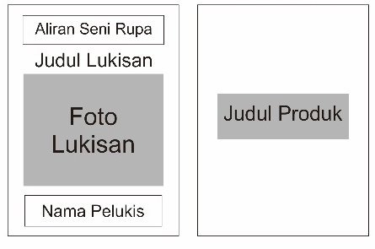
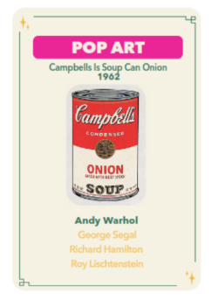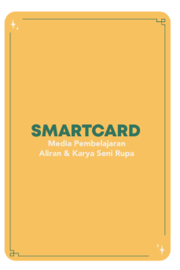

Gambar 2.
Pengembangan sketsa menjadi desain produk draft I

4.3 Pelaksanaan/ Implementasi
Tahapan implementasi pada penelitian ini adalah mengimplementasikan masukan dari ahli media dan ahli materi kedalam produk akhir. Ahli materi memberikan masukan agar produk diberi keterangan mengenai pengertian aliran-aliran seni rupa dan tahun pembuatan karyanya serta asal negara tokoh seni rupa. Ahli media memberi masukan untuk memberi kontras pada huruf di kartu permainan pengenalan tokoh dan karya seni rupa. Berikut hasil produk final kartu permainan pengenalan tokoh dan karya seni rupa.

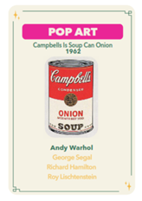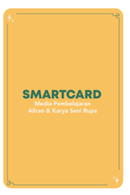
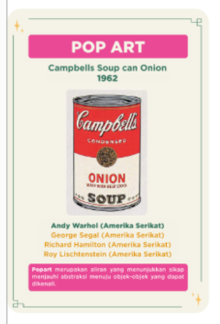

Gambar 3.
Implementasi evaluasi produk final

Berikut merupakan beberapa hasil produk final dari kartu permainan pengenalan tokoh dan karya seni rupa.

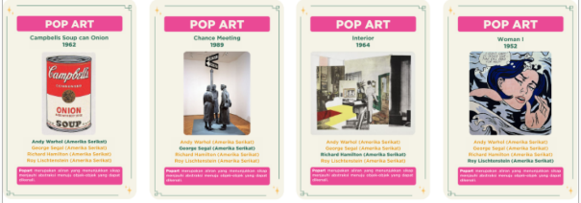
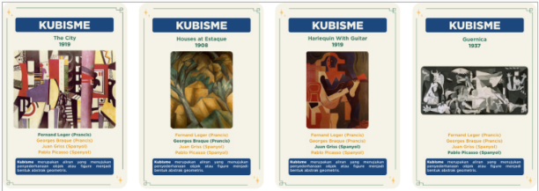
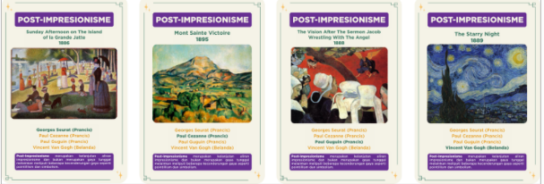
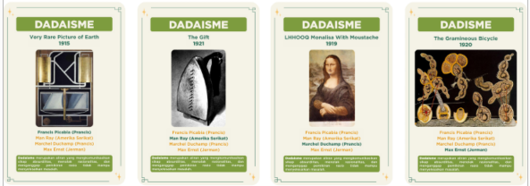
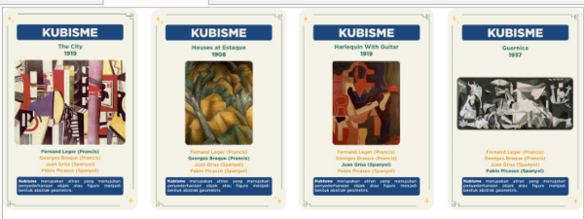

Gambar 4.
Beberapa hasil produk final

4.4 Tahap Evaluasi
Pada tahapan ini peneliti mendapatkan penilaian produk dari ahli materi dan ahli media agar kualitas produk layak digunakan. Penilaian ahli materi pada produk draft I memperoleh nilai skor total 3,3 dengan kategori B atau Baik. Ahli materi memberikan masukan untuk menambah informasi mengenai pengertian aliran seni rupa dan tahun pembuatan karya serta asal negera tokoh seni rupa. Penilaian ahli materi pada produk draft II atau produk final memperoleh nilai skor total 4,4 dengan kategori SB atau Sangat Baik.
Penilaian ahli media pada produk draft I memperoleh nilai skor total 3,5 dengan kategori B atau Baik. Ahli media memberikan masukan yaitu untuk memperjelas warna pada huruf agar sedikit lebih kontras. Penilaian ahli media pada produk draft II memperoleh skor total 4,6 atau SB yaitu katgeori sangat baik.

- SIMPULAN
Pengembangan media Pembelajaran Kartu Permainan Pengenalan Tokoh dan Karya Seni Rupa Untuk Anak SMA memiliki kualitas SB atau Sangat Baik. Kualitas media pembelajaran permainan kartu berdasarkan kualitas produk yaitu hasil penilaian materi oleh ahli materi memperoleh skor total sebesar 4,4 dan masuk dalam kategori SB atau Sangat Baik. Hasil penilaian oleh ahli media memperoleh skor sebesar 4,6 dan masuk dalam kategori Sangat Baik.

- REFERENSI

Arsyad, Azhar. (2016). Media Pembelajaran. Jakarta: Rajawali Pers.
Daryanto. (2013). Media Pembelajaran Peranannya Sangat Penting Dalam Mencapai Tujuan Pembelajaran. Yogyakarta: Gaya Media.
Irawan, Deddy. (2017). Paradigma Pendidikan Seni. Yogyakarta: Thafa Media Offset.
Musfiqon. (2012). Pengembangan Media dan Sumber Media Pembelajaran. Jakarta: PT Prestasi Pustakarya.
Naz, Ahsan Akhtar & Rafaqat Ali Akbar (2008). Use of Media for Effective Instruction its Importance: Some Consideration. Journal of Elementary Education. A Publication of Deptt. of Elementary Education. IER, University of the Punjab, Lahore – Pakistan. Vol. 18(1-2) 35-40
Onasaya (2004). Selection and utilization of instructional media for effective practice teaching.
Institute Journal of Studies in Education Vol. 2 No. 1 June 2004, ISSN 0795-2199.
Rajashekar R K & Anjana Bellad (2016). Effectiveness of educational card games as a supplementary educational tool in academic performance. Indian Journal of Clinical Anatomy and Physiology 2016;3(1):4-7.
Sugiyono. 2009. Metode Penelitian Kuantitatif, Kualitatif dan R&D. Bandung: Alfabeta.
Turkey, Selen., Sonam Adinolf & Devayani Tirthali (2012). Collectible card games as learning tools. Procedia - Social and Behavioral Sciences 46 (2012) 3701-3705. Published by Elsevier Ltd. doi: 10.1016/j.sbspro.2012.06.130
Wati, Ega Rima (2016). Ragam Media Pembelajaran. Jakart: Kata Pena

